**Galerie La Ferronnerie**

                  Brigitte Négrier

40, rue de la Folie-Méricourt

F-75011 Paris  +33 (0)1 78 01 13 13

**www.galerielaferronnerie.fr**

Mardi à vendredi : 14h-19h, samedi : 13h-19h

[brigitte.negrier@club.fr](mailto:brigitte.negrier@club.fr)

Jérôme Touron

*Réserve*

vernissage mercredi 8 juin 2011 de 18h à 21h30

exposition du 08.06.11 au 26.07.2011

*avec le concours de Votre navigateur ne gère peut-être pas l'affichage de cette image.***cid:image002.png@01CC221F.87BDDF80**

La galerie sera fermée du 27.07.11 au 1.09.11

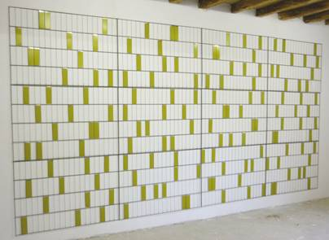        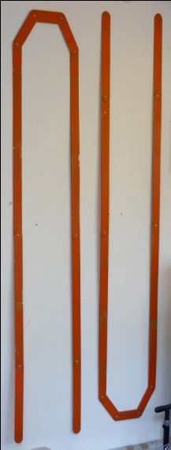

**Jérôme Touron, *Botanique*, 2010-11**,                                    **Jérôme Touron, *NU*, 2011**

laque sur métal, dimensions variables                                    minium sur métal

        A l’occasion de l’exposition ***Réserve***, **Jérôme Touron** (né en 1967 à Chartres, France) investira l’espace de la galerie avec,

          notamment, la pièce monumentale *‘Botanique’* créée à l’été 2010 à l’occasion d’une résidence en Bourgogne à la Cour Dieu.

Depuis 2010, Jérôme Touron utilise fréquemment la plasticité du métal, jouant le contraste entre ses qualités techniques et

la fraîcheur de pièces colorées rapportées, comme pour la série des *Carlingues.* Il continue ainsi le processus engagé depuis

plusieurs années, utilisant volontiers des matériaux de chantier pour élaborer des œuvres qui vont ainsi mieux se fondre dans l’espace

d’exposition.

Emmanuel Hermange, dans son texte *‘La valeur en exposant’,* soulignait l’ambigüité soulevée par ***l’exposition*** pour Jérôme Touron :

*‘..Les œuvres de Jérôme Touron pointent ainsi, pour les brouiller, les déterminations et les limites de l’exposition. En ce sens, il n’hésite pas*

*à juxtaposer des pièces d’atelier, constituées de divers matériaux incrustés dans des carreaux de plâtre — ici, Pile —, qu’il accumule à la manière*

*d’un réservoir de formes et d’essais, et des productions spécifiquement adaptées à l’architecture du lieu d’exposition telles que Airlines, BI, Lames, etc.*

*Ce questionnement sur l’exposition est également développé par l’utilisation de matériaux tels que le minium orange, l’adhésif, le plâtre, les rails*

*pour la fixation des cloisons en plâtre, etc., tous déterminés en premier lieu par leur fonctionnalité — la raison esthétique s’ajustant à celle-ci —*

*et portant ainsi avec eux d’autres usages et d’autres valeurs de l’exposition. Dans les Elevages, comme dans Airlines et Lames, la variété des couleurs*

*est fixée par le nombre limité d’adhésifs monochromes disponibles sur le marché (une douzaine). Dans ce jeu de la contrainte, avec le principe de*

*l’échantillon qui leur donne forme, les Elevages rappellent une expérience très courante dans le commerce des matériaux où le choix suppose*

*cette opération très particulière qui consiste à projeter mentalement la facture et la couleur d’un échantillon dans un site : le support, la surface*

*et le contexte où le client — puisque commerce il y a — souhaite appliquer un matériau — pur travail d’abstraction s’il en est. C’est de cette*

*opération mentale que semble découler des œuvres comme Lames où la couleur des échantillons, tournés vers le mur, se diffuse à sa surface*

*grâce à la lumière. Une situation que l’on pourrait condenser en une formule que j’emprunte à l’artiste et paysagiste Luc Léotoing : « donner une géographie à la couleur »…’*

# Jérôme Touron expose régulièrement en France, en Suisse, en Allemagne, aux Pays-Bas (à venir, Paris calling, Galerie Ramakers, La Haye)

**+infos** [**bn.ferronnerie@gmail.com**](mailto:bn.ferronnerie@gmail.com)

***A venir à la galerie***

**Caroline Cieslik, Richard Müller, Clémence Périgon**

6.09.11 > 8.10.11*A percevoir,* dessin, photo, vidéo

***Actualités /Hors les murs***

**Laurent Fiévet**

04.06 >18.06.11 *Intérieur, neige,* CNEAI - Paris, France

13.05 >21.08.11 *Fantômes et cauchemars*, Espace culturel François Mitterrand,

Beauvais et Historial de la Grande Guerre, Péronne, France

**Benjamin Nachtwey**

09.06 >29.07  *Sommer Nacht Traum*, Evangelischen Stadtakademie- Francfort sur le Main

***Paris calling***

19.06 >17.07.11group show, **Dominique Dehais, Laurent Fiévet, Jérôme Touron**,

galerie Ramakers, Den Haag, **Pays-Bas**

**Richard Müller**

18.06 >18.09.11 *Points de vues : Art contemporain et paysages,*

Maison du Parc naturel régional de la Brenne, France

**Sanna Kannisto, Juha Nenonen**,

18.05 >18.06.11 *Regards photographiques finlandais sur la nature*,

 Médiathèque Le Corbusier, Val de Reuil, Normandie, France

**Sanna Kannisto**

21.04 >23.06.11 *Fieldworks*, solo show, Aperture gallery, New York, **USA**

**Ruth-Maria Obrist**

28.04 >26.06.11 *Blumen und Perlen***,** group show, Kunstraum Baden, **Suisse**

**Laurence Papouin**

19.05 >25.09.11 *Sculpture en l'île* à Andresy, avec Claude Lévêque, France